宜蘭縣宜蘭市南屏國小
105年度「大愛媽媽節能減碳宣導」活動成果
活動名稱 | 105年度「大愛媽媽節能減碳宣導」 | 承辦人(主持人) |  |  | 黃意如
活動名稱 | 105年度「大愛媽媽節能減碳宣導」 | 參加人數 |  |  | 125人
項目 | 活動內容剪影 | 活動日期 |  | 105年9月日
項目 | 活動內容剪影 | 活動地點 |  | 南屏國小
照片一、二 | 說明：自備購物袋  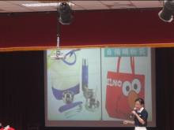 |  | 說明：隨手關燈  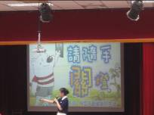
照片三、四 | 說明：隨手關水龍頭  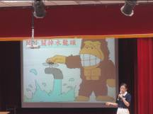 |  | 說明：隨時隨地做環保  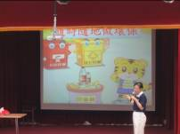
照片五、六 | 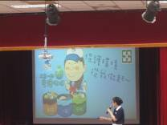  說明：保護環境從你我做起 |  | 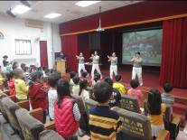  說明：節能減碳環保操

